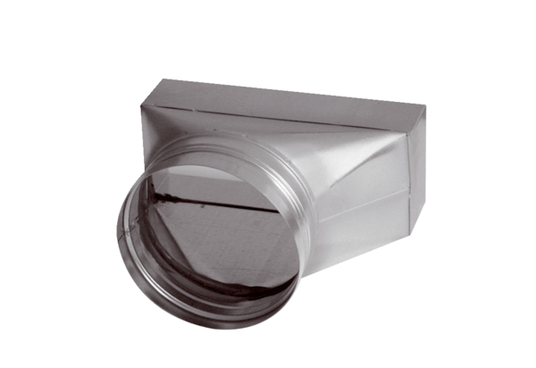Přechodový kus, asymetrický USAN80/100/80Obsah dodávky: 1 kusSortiment: K
Typové číslo: 0055.0665Výrobce: MAICO

